衛生福利部
111年「兒少家庭促進追蹤訪視關懷服務方案」申請簡章

- 計畫緣起
依據109年兒少通報案件統計數據，8萬4,531件兒少通報案件(扣除重複通報)中，不派案案件(不含資訊不詳、歷史案件、對象非屬兒少)共1萬965件(13%)，另派兒少保護調查4萬6,105件中，不提供後續處遇服務的案件為1萬3,232件(29%)，兩者合計2萬4,197件，亦即兒少通報案件中有近3成最後未提供後續服務，然不派案案件中有1成再通報、兒少保護不開案案件中近5成再通報，除證明單次性介入評估與決策有風險存在，也凸顯107年起大力推動「強化社會安全網計畫」下，社會大眾對於兒少受到不當對待或未獲得妥適照顧的情事擁有敏銳的通報意識，大量的兒少通報案件湧入，也造成不是每一筆通報均能獲得服務資源的狀況，似乎難以滿足通報人對於社會安全網的期待。
另一方面，107年至109年兒少通報案件分流至兒少保護服務體系，由兒少保護社工人員調查的案件數自3萬3,845件、3萬9,009件成長至4萬6,105件，三年間增幅達36%，然提供後續處遇服務的案件僅佔3成，可見在調查案件迅速增加以及調查時限的壓力下，已排擠到兒少保護社工人員後端處遇的量能，基於有限的兒少保護社工人力應花在刀口上的原則，本部刻正研修兒童及少年福利與權益保障法，並於尚未修正通過的過渡期修訂兒少通報案件分流指引，重新調整兒少通報的篩派案架構，並在前開架構下發展「兒少家庭促進追蹤訪視關懷服務方案」(下稱本方案)，擴充兒少通報案件的服務資源，避免案情輕微、風險資訊不明的案件分流至兒少保護體系，造成兒少保護調查人力的案量負荷。
爰此，為回應民眾對於社會安全網的期待，讓每一筆通報案件能夠有持續性的服務資源，並使兒少保護社工人力用於最需要服務的兒少保護個案，本部於「強化社會安全網第二期計畫」爭取經費，自111年起補助各直轄市、縣(市)政府推動「兒少家庭促進追蹤訪視關懷服務方案」(下稱本方案)，請各地方政府從過往不派案或不開案的案件類型中，篩選出風險較低的案件，並結合當地社區或機動性人力成為家庭關訪員，以充分發揮其在地性，協助提供追蹤訪視及關懷服務，俾擴大保護兒少與支持家庭。
貳、計畫目的
一、擴大關懷被通報的兒少與家庭，了解其是否有其他風險或需求，需要由兒少保護、脆弱家庭等單位介入服務。
二、運用在地社區或機動性專業人力資源，成為地方政府重要的社區防暴夥伴，提升兒少與家庭支持服務量能。
參、實施期程
111年1月1日起至111年12月31日止。
肆、補助對象：
補助直轄市、縣(市)政府自行辦理。
伍、 補助原則
一、 直轄市、縣(市)政府應統籌規劃及推動本計畫工作項目，包含分析轄內不派案及不開案案件，篩選適合納入本方案服務之案件類型、招募家庭關訪員、規劃追蹤訪視及關懷服務流程及內涵、辦理家庭關訪員教育訓練與督導等相關工作，並依本方案服務案件數及訓練督導規模估算所需經費，以及定期掌握及檢討計畫執行情形等。
二、 直轄市、縣(市)政府應配合辦理以下督導考核事項：
（一）為了解本計畫執行情形，各直轄市、縣(市)政府應填報執行情形報表(如附件)，每半年回復本部一次(1-6月執行情形請於111年7月15日前回復，7-12月前請於112年1月15日前回復，請以電子郵件回復承辦人信箱psyingju@mohw.gov.tw)。
- 訓練、協助及督導家庭關訪員執行追蹤訪視及關懷服務，至少每兩個月辦理一次團體督導，每六個月辦理一次執行情形檢討會議，並進行計畫執行成效之評核事宜。
- 本部對於受補助計畫，得隨時派員了解辦理情形。
- 受補助單位應派員參加本部所辦理相關教育訓練、觀摩研討會及檢討會議，及配合相關實地輔導訪視。
三、核銷結案時應檢附成果報告，並依申請書所述的預期效益，分析相關執行成果。
陸、計畫執行內容
一、 分析及確立本方案案件類型：
分析轄內不派案及不開案案件，評估適合納入本方案之案件類型及案量，以推估家庭關訪員人力需求。
二、 招募家庭關訪員：
透過與轄內社區組織洽談合作、辦理說明會等方式，招募在地社區村(里)長、社區組織及機動性專業人力(托育人員、護理人員、退休專業人員等)，成為家庭關訪員。
三、辦理家庭關訪員訓練與督導：
辦理家庭關訪員之基礎及專題教育訓練課程，並安排至少2次實地見習，使家庭關訪員具備基本的訪視知能；另執行期間應進行個別督導及團體督導，以掌握家庭關訪員執行情形，適時給予其指導與協助。
四、提供追蹤訪視及關懷服務：
（一） 服務對象:兒少通報案件中，未受到不當對待或不當對待情節輕微，且家庭風險低之案件，包含：居家安全意外、交通意外、親子衝突或管教事件、哭哭案及其他適合納入本方案服務之案件。
（二） 服務內容:
1.追蹤訪視與關懷兒少及家庭：
家庭關訪員從友善、關懷的角度與案家建立關係，了解兒少是否有受到不當對待，或其家庭是否有其他脆弱因子或立即性需求，需要兒少保護或脆弱家庭等單位介入服務。
2.提供兒少與家庭立即性服務：
針對家訪時兒少與家庭的相關需求，提供情緒關懷、居家環境建議、親職經驗分享、物資與資訊提供等立即性簡易服務。
（三） 服務頻率:原則以3個月為服務期程，每個月應訪視2次，每次訪視應間隔一週以上。
（四） 有關本方案服務流程如下圖：
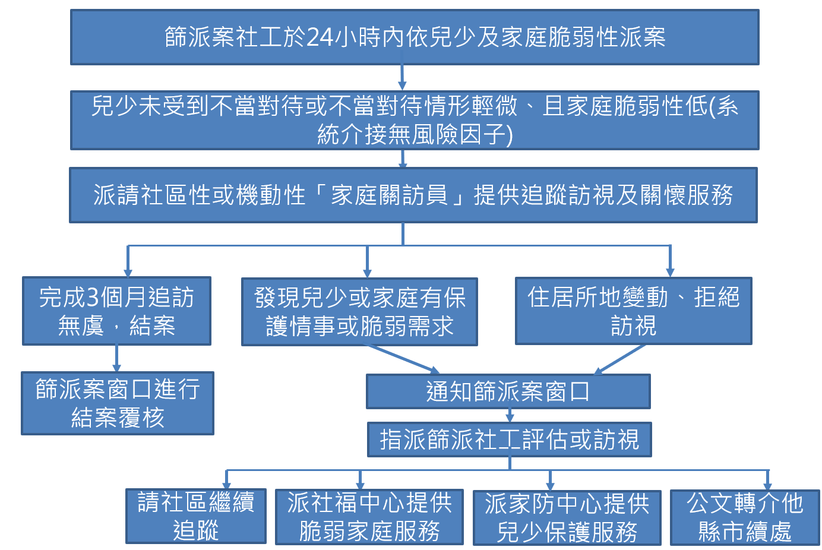

柒、補助項目及基準
一、 本案為創新性服務方案，經費補助係採全額補助。
二、 補助項目及基準如下：
（一） 業務費：
- 訪視輔導事務費：由社區村(里)長、在地團體人員或機動性人力到宅提供追蹤訪視及關懷服務，每案次最高補助600 元；如提供本項服務人力為軍公教人員，請依照行政院函頒之「軍公教人員兼職費支給表」支給上限辦理。
- 到宅或訪視交通補助費：本方案需要實地家訪，又縣市轄區廣大，每案次訪視補助之來回交通費最高以300元計算。
- 講座鐘點費：為辦理家庭關訪員相關教育訓練、實地跟訪以及督導課程，訓練講師得支領本項經費；每節最高新臺幣二千元，國外聘請者每節最高新臺幣二千四百元；專題演講費每節新臺幣一千元至新臺幣二千元。授課時間每節為五十分鐘，其連續上課二節者為九十分鐘，未滿者減半支給。
- 講座交通費：為辦理家庭關訪員相關教育訓練、實地跟訪以及督導課程，訓練講師交通距離超過30公里以上，得實報實銷支領本項經費。
- 保險費：提供家庭關訪員相關意外、職災保險費，視各縣市資源及需求核定，並應實報實銷。
- 臨時酬勞費：為協助執行本方案行政庶務，以勞動部公告適用之每小時基本工資核算。但每人每月補助款不得超過法定基本工資，受補助單位之專職並領有薪給者，不得支領臨時酬勞費。
- 膳費：為辦理家庭關訪員相關教育訓練、實地跟訪以及督導課程，每人每次最高補助100元膳費。
- 雜支費：與本方案執行相關雜費，包含：行動電話費、行動電話租金、服務所需物資購買費等。
（二） 專案計畫管理費：依補助項目實際需要核實計列，最高不得超過經常門核定補助總經費不含專案計畫管理費之百分之五。所稱總經費係實際支出補助總經費。支用項目包括電費、水費、油料費、電腦及影印機耗材、事務機器租金、通訊費、網路費、運費、郵資、攝影、茶水、文具、補充保險費及其他與執行本計畫相關之費用。
111年「兒少家庭促進追蹤訪視關懷服務方案」申請書
(計畫執行內容、補助項目及基準等請參考附件申請簡章)
申請縣市 |  |  | __________縣/市
案件分析(110年1-8月不派案、兒保調查後不開案案件) |  | 一、不派案案件 | 案件類型
 |  | 一、不派案案件 | 件數
 |  | 二、兒保調查後不開案案件 | 案件類型
 |  | 二、兒保調查後不開案案件 | 件數
 |  | 三、評估適合納入本方案的案件類型及件數 | 案件類型
 |  | 三、評估適合納入本方案的案件類型及件數 | 件數
家庭關訪員招募及培訓方式 |  | 家庭關訪員背景及資格
 |  | 如何招募
 |  | 預計招募人數
 |  | 分區規劃 | 貴轄共＿個鄉鎮市區，請說明本服務輸送如何分區執行，家庭關訪員如何分配於各區服務等，建議以轄區鄉鎮市區圖呈現
 |  | 訓練及督導規劃
服務流程規劃 |  |  | (請說明貴轄如何自篩派案端派案至家庭關訪員、以及家庭關訪員提供追蹤訪視關懷服務後，如何將訪視結果回覆篩派案端之相關流程規劃)
計畫目標
（請自行設定KPI）
預期效益 | 個案服務 | 服務個案數
預期效益 | 個案服務 | 服務人次
預期效益 | 教育訓練及督導 | 訓練辦理場次及參與人次 | - 基礎課程：  - 專題課程：  - 實務見習：
預期效益 | 教育訓練及督導 | 督導辦理場次及參與人次
經費編列情形 |  |  | 請檢附本計畫經費編列表
本計畫承辦人員 |  |  | 姓名：＿＿＿，電話：＿＿＿＿，電子信箱：＿＿＿＿＿＿

